Atribute Hasil Preprocessing
No | Atribut | Keterangan |  | Hasil Preprocessing
1 | No | Integer | Attribute
2 | Nama | Polynominal | Attribute
3 | NIPD | Integer | Attribute
4 | NISN | Integer | Attribute
5 | JK | Binominal | Attribute
6 | Tempat Lahir | Polynominal | Attribute
7 | Tanggal Lahir | Polynominal | Attribute
8 | NIK | Real | Attribute
9 | Agama | Polynominal | Attribute
10 | Alamat | Polynominal | Attribute
11 | RT | Integer | Attribute
12 | RW | Integer | Attribute
13 | Dusun | Polynominal | Attribute
14 | Kelurahan | Polynominal | Attribute
15 | Kecamatan | Polynominal | Attribute
16 | Kode Pos | Integer | Attribute
17 | Jenis Tinggal | Polynominal | Attribute
18 | Alat Transportasi | Polynominal | Attribute
19 | HP Pribadi | Binominal | Attribute
20 | No. HP | Real | Attribute
21 | Nama Ayah | Polynominal | Attribute
22 | Jenjang Pendidikan Ayah | Polynominal | Attribute
23 | Pekerjaan Ayah | Polynominal | Attribute
24 | Penghasilan Ayah | Integer | Attribute
25 | Kategori Penghasilan Ayah | Polynominal | Attribute
26 | Nama Ibu | Polynominal | Attribute
27 | Jenjang Pendidikan Ibu | Polynominal | Attribute
28 | Pekerjaan Ibu | Polynominal | Attribute
29 | Penghasilan Ibu | Integer | Attribute
30 | Kategori Penghasilan Ibu | Polynominal | Attribute
31 | Nama Wali | Polynominal | Attribute
32 | Pekerjaan Wali | Polynominal | Attribute
34 | Penghasilan Wali | Integer | Attribute
35 | Kategori Penghasilan Wali | Polynominal | Attribute
36 | Rombel Saat Ini | Polynominal | Attribute
37 | Status Siswa | Polynominal | Attribute
38 | Status BDP | Binominal | Label

Accuracy
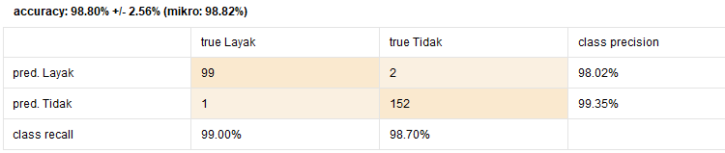
Rumus :
99 + 152 251
------------------ = ------ = 0,9881 = 98%
99+1+152+2 254

Pohon Keputusan yang dihasilkan Algoritma C4.5
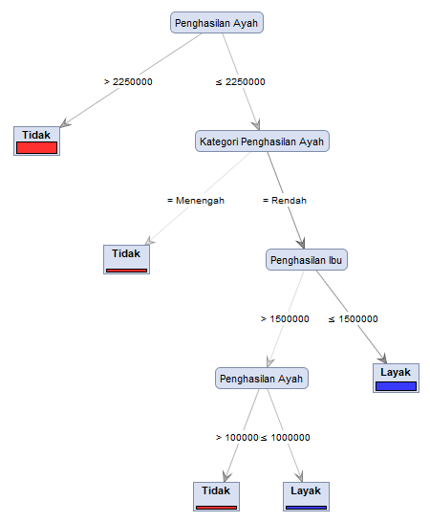

Result Tree

Penghasilan Ayah > 2250000: Tidak {Layak=0, Tidak=146}
Penghasilan Ayah ≤ 2250000
| Kategori Penghasilan Ayah = Menengah: Tidak {Layak=0, Tidak=3}
| Kategori Penghasilan Ayah = Rendah
| | Penghasilan Ibu > 1500000
| | | Penghasilan Ayah > 1000000: Tidak {Layak=0, Tidak=5}
| | | Penghasilan Ayah ≤ 1000000: Layak {Layak=4, Tidak=0}
| | Penghasilan Ibu ≤ 1500000: Layak {Layak=96, Tidak=0}

Area Under Curve (AUC)


